**附件：**

**江苏省农村三格式无害化卫生户厕建设与管理技术要求**

为扎实推进我省农村厕所革命，指导各地科学规范、有力有序开展农村三格式无害化卫生户厕新建改造和整改达标，以及使用管理，根据国家有关标准、规范、技术要求，以及省八部门联合印发的《关于高质量推进“十四五”农村厕所革命的实施意见》（苏乡振〔2021〕 11号），结合本省实际，汇总如下技术要求。

一、基本要求

（一）名词解释

粪便无害化：指粪便通过直接处理或转运后处理，减少、去除或杀灭粪便中的肠道致病菌、寄生虫卵等病原体，能控制蚊蝇孳生，防止恶臭扩散。经无害化处理后的粪水达到农业资源化利用的技术要求。

无害化卫生户厕：指厕屋有顶有墙有门，清洁无臭，无粪便暴露，无蝇姐，粪便处理达到无害化卫生要求，或通过下水道进人污水管道进人集中污水处理系统处理后达到排放要求，不污染周围环境和水源的户用厕所。

三格式无害化卫生户厕：指通过沉降虫卵和厌氧发酵降解有机物达到杀灭虫卵，实现粪便无害化。三格式可分为第一格沉淀池、第二格发酵池、第三格出粪池。

（二）科学规划。农村无害化卫生户厕的建造，应结合村镇规划和住宅建设。新建、翻建农户住房时必须配套建造无害化卫生户厕；新建农民集中居住区，应同时建设粪便无害化处理及生活污水相对集中处理设施；对尚未配套建设无害化卫生户厕的农户，应规划建设无害化卫生厕所。

（三）合理选址。积极引导农村户厕由室外向室内转变、厕所向卫生间转变，新建农房平面布局应安排卫生间。对于旧房改厕，厕屋应建造在室内或庭院内，无庭院的应靠近居室，以方便使用和管理；化粪池建造在房屋或围墙外，便于出粪和清渣；禁止在水源（河流、池塘、水井或其它水体等）周边建造厕所。

（四）配套实施。根据当地经济状况、农民用肥习惯、周边地形等情况，合理规划建设化粪池。户厕应选用节水型便器，以节省水资源，保障无害化处理效果。根据村镇建设规划，引导鼓励接入自来水，条件不具备的地区可使用储水容器舀水冲洗，保证清洁卫生。

（五）粪污处理。经无害化处理后粪液、粪渣的使用与排放应符合卫生要求，禁止使用未经无害化处理的粪液施肥。鼓励将无害化处理后的粪液接人污水处理系统，或经过进一步处理后达标排放，严禁直接排入水体。化粪池的粪渣应集中抽取资源化利用，不具备条件的可就地或就近进行高温堆肥等方式进行无害化处理利用。

二、设计与建造

（一）材料选择

选择的产品与材料应坚固耐用，三格式化粪池鼓励使用水泥砖混产品，有利于卫生清洁与环境保护。

1.便器：提倡选择白色陶瓷等材料制造的水封式节水型便器，应具备质量合格检测报告。

2.水泥砖混产品：水泥强度等级达32.5级以上。标准砖强度等级不小于M10，混凝土强度不应小于C25。砂浆强度等级达Mb7.5以上。钢筋采用HPB400、HRB400。

3.预制产品：企业生产的预制式化粪池和厕所设备，强度应符合相关要求，应具有质量合格检测报告和质量保险，设备供应厂商提供易损备件供应服务协议，明确相应的维修服务责任。

（二）技术要求

1.无害化卫生户厕基本要求（见附表）

2.化粪池技术要求

第一、砖混式三格式化粪池（见附图）

设计要求

容积：化粪池的有效容积需保证粪便在第一池贮存20天，第二池贮存10天。总体有效容积一般不少于1.5立方米，有效容积指实际贮粪容积；其中第一格不少于0.5立方米；当第二格容积不足0.5立方米时，为便于施工可按0.5立方米设计；第三池主要用于贮存粪便用，其容积根据当地用肥习惯而定，有效深度不少于1米，并留有10-15厘米粪皮的浮升空间，池深为1.1-1.2米。容积比例原则上为 2：1：3，砖砌池可以扩大第二格比例的容积，与第一格相同，比例为2：2：3或2：2：2。可根据农村家庭人口及冲洗厕所耗水量适当增加化粪池的总容积。

进粪管：可采用PVC 塑料等材质的管件，内壁光滑，管内径不少于10厘米。进粪管池外部与粪便管道相连，根据蹲便器与化粪池距离保证合理坡度，进粪管池内端管口向下，沉入粪液面下，其深度为粪液面高度的1/2处，第一格有效深度为1米的化粪池，其进粪口即距池底50厘米处。

过粪管：可用内径不小于10厘米，壁厚不小于5毫米的聚氯乙烯(PVC)倒“L”型管挂在隔墙上。第一格与第二格间过粪管下端(即粪液进口)位置在第一格的下 1/3处，距离池底40厘米处；第二格与第三格过粪管下端（即粪液进口），位置在第二格的上1/3或中部1/2处，距离池底55-60厘米处；过粪管的上端是粪液的流出口，距离池底不低于1米，距离池顶15-20厘米。进粪管、过粪管平面应对角布置（“S”型)，增加粪水的停留沉淀时间，以免新鲜粪便直接进入第二格或第三格。

出粪口：第三格出粪口应接人污水管网，不具备条件的应及时清掏，防止粪液溢出。如果第三格设出粪管，出粪管高度应低于过粪管5-10厘米，长度适宜，出粪管端口下挖一30×30×30厘米方形坑，铺填鹅卵石或碎石子，上面覆土层。

盖板：化粪池盖板必须是钢筋混凝土构件，坚固抗压，大小与粪池外沿吻合，第—格、第二格应密封，第三格的盖板应设置成2块，并在一小盖板上设把手，方便取粪液。

排气管：排气管用于排臭减压，水封式便器可不设置。

施工要求

池底板施工：坑底应整平夯实并铺混凝土或砂石垫层，垫层混凝土强度不低于C10，厚度不小于10厘米，砂石垫层厚度不小于15厘米。

池壁施工：砖砌结构的砖砌缝隙满浆砌筑，原浆勾缝后用1：2.5的防水砂浆抹面，厚度2厘米，抹面要求密实、光滑，内壁和池底板全抹，保证无渗漏。

预制板池壁：应尺寸准确，外形规则，无缺棱少角，强度满足要求。

防雨水：粪池上沿要高出地面5-10厘米；池盖大小适宜，覆盖池壁外沿，防止雨水流入。

正确安装过粪管：应注意角度、方向、位置的正确性。

渗漏检验：建成后若池内出现地下渗水、满水（4/5）24小时水位下降超过1厘米表明有渗漏，需做进一步防渗处理。

竣工要求

建成并达到上述要求后及时交付农户使用。

第二、预制涵管式三格式化粪池（见附图）设计要求

容积：预制涵管式三格粪池每池内径不小于80厘米，每池有效容积不小于0.5立方米，总有效容积大于1.5立方米，原则上三个涵管“一”字型排列。三格的容积比例原则上为2∶1∶3，也可扩大第二格的容积，与第一格相同，比例为2∶2∶3或2∶2∶2。

深度：有效深度不少于1米，并留有10-15厘米粪皮的浮升空间。

安装标准；进粪管同砖混式三格化粪池；过粪管与涵管连接处需用混凝土填补，确保无缝隙；出粪管同砖混式三格化粪池；

进粪管、过粪管和出粪管平面布置在一直线上。

盖板：化粪池盖板要求坚固抗压，大小与粪池外沿吻合，第一格第二格应密封，第三格可留出粪口，附加把手，方便取粪。第三格盖板上加一小盖，以圆碗口型为宜，直径不小于35厘米。

施工要求

池底板施工：坑底应整平夯实并铺混凝土或砂石垫层，垫层混凝土强度不低于Cl0，厚度不小于10厘米，砂石垫层厚度不小于15厘米。池底稳固后再排列放置涵管，确保各涵管高度一致，再将结合处内外用混凝土填补完整，保证无缝，无渗漏。

涵管：尺寸准确、无缺损，抗压强度等建筑指标符合相关构筑物标准。

防雨水：粪池上沿要高出地面5-10厘米；池盖要与涵管吻合，覆盖池壁外沿，防止雨水流入。

正确安装过粪管：应注意角度、方向、位置的正确性。

渗漏检验：同砖混式化粪池。

竣工要求

建成并达到上述要求后及时交付农户使用。

第三、预制一体式三格化粪池

应选择具备生产资质的厂家购置，且具有质监部门的质量合格检测报告。施工和验收必须严格按照厂家的规范化操作开展。

附表

**农村无害化卫生户厕基本要求**

|  |  |  |
| --- | --- | --- |
| 序号 | 项目 | 户厕基本要求 |
| 1 | 厕屋高/m | ≥2.40 |
| 2 | 厕屋面积m2 | ≥1.20 |
| 3 | 侧窗面积m2 | >0.26 |
| 4 | 厕门/m2 | 1.80（高2.0x宽0.9) |
| 5 | 厕屋顶 | 水泥板、机砖瓦、石棉瓦等 |
| 6 | 墙裙处理 | 釉面瓷片或其它不透水材料 |
| 7 | 墙裙高度/m | ≥1.00 |
| 8 | 地面处理 | 地坪高于庭院地坪100mm，材料用防滑地砖或水泥 |
| 9 | 给、排水设施 | 齐全 |
| 10 | *便器 | 符合密闭收集要求，材质为陶瓷等 |
| 11 | *化粪池 | 符合粪便无害化处理要求，密闭、不渗漏 |
| 备注：*项目为强制性要求，其余为推荐值。 | | |

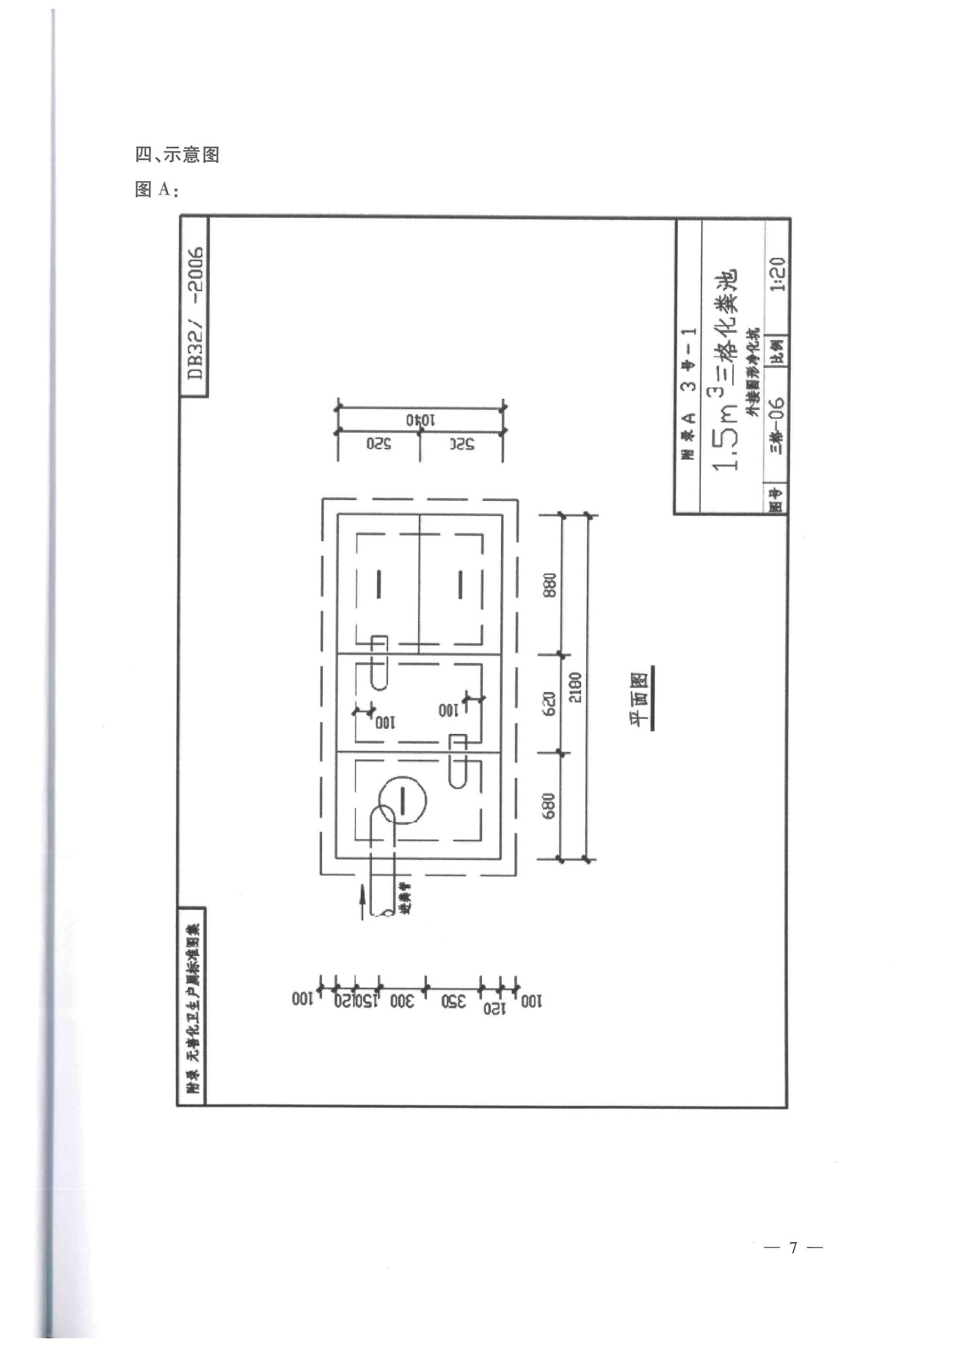

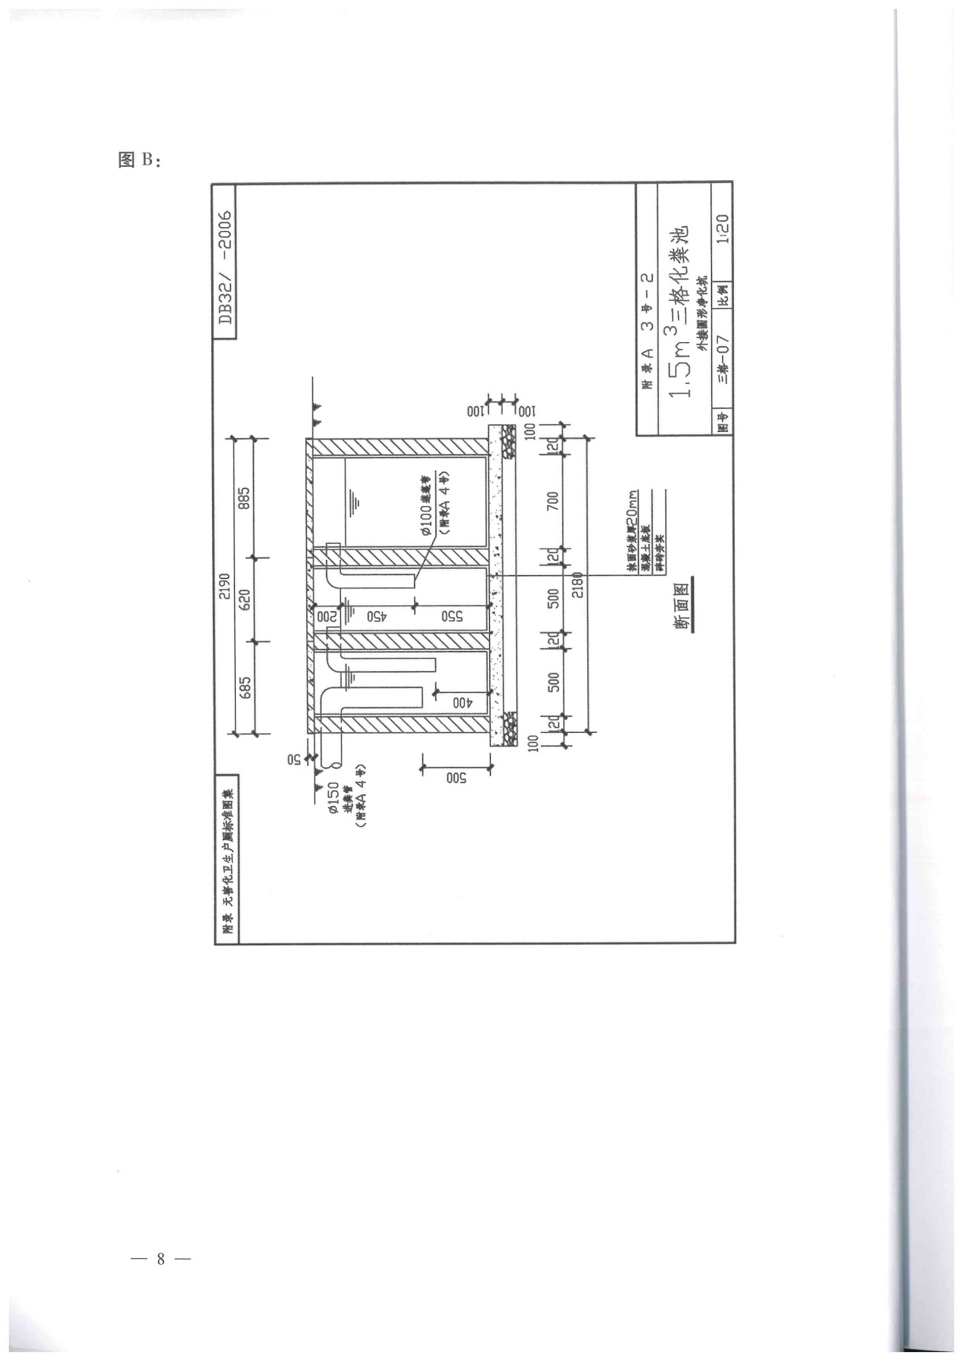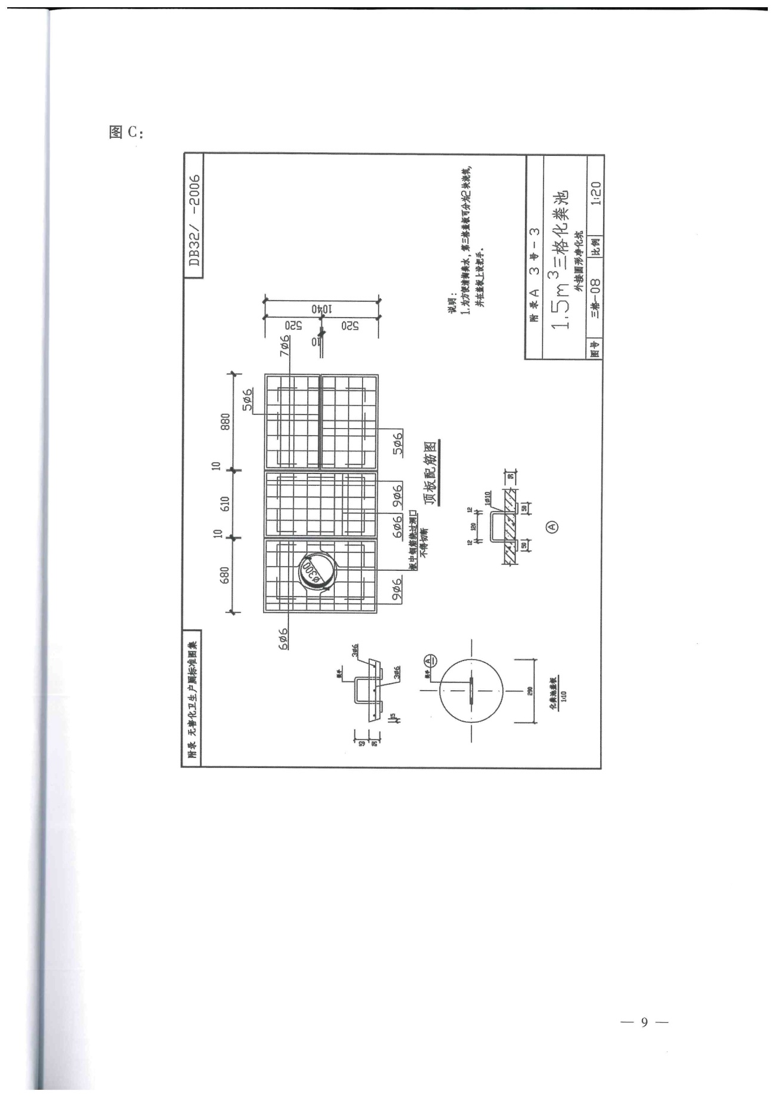

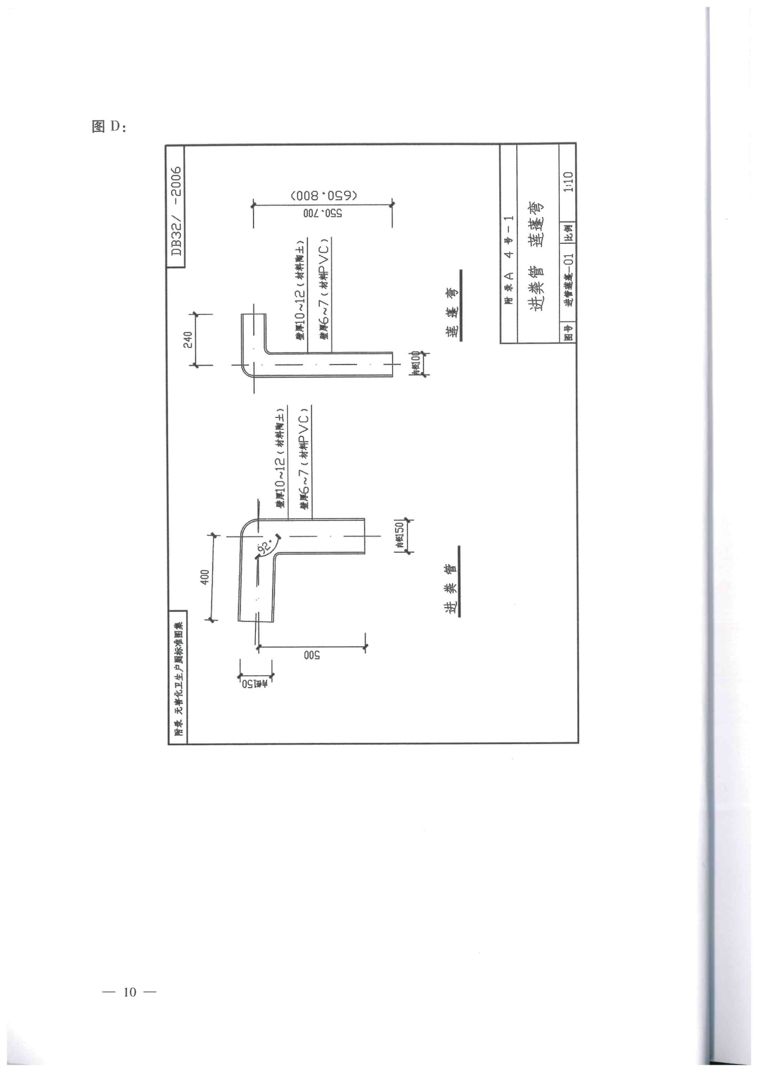

|  |  |  |  |  |  |  |  |  |  |  |  |
| --- | --- | --- | --- | --- | --- | --- | --- | --- | --- | --- | --- |
| **分部分项工程和单价措施项目清单与计价表** | | | | | | | | | | | |
| 工程名称：2025年扬州市江都区邵伯镇崔桥村农村户厕改造工程 | | | | | 标段： | | | | | 第1页 共2页 | |
| 序号 | 项目编码 | 项目名称 | | 项目特征描述 | | 计量 单位 | 工程量 | 金额（元） | | | |
| 综合单价 | 合价 | | 其中 |
| 暂估价 |
| 1 | 010507006002 | 化粪池 | | 1、化粪池新建(详见图纸) 2、清表、场地平整、土方开挖、坑内排水、回填、素土夯实、多余土方就地平整 3、100mm厚碎砖垫层+100mm厚C25素混凝土底板 4、MU10混凝土实心砖，M7.5水泥砂浆砌筑原浆勾缝（墙厚120厚） 5、20mm厚1:2.5防水水泥砂浆抹灰，包括砖砌墙内侧及墙顶面、池底、出地面5cm外侧抹灰 6、60mm厚C30钢筋混凝土盖板制作安装(含编号刻字喷字，第一和第二格盖板要与池身密闭，第三格盖板设置成两块，并安装把手）含水泥砂浆安装等 7、20mm厚1:2.5防水水泥砂浆地面 8、管洞预留，一个φ160七字型进粪管及两个φ110 七字型pvc管，详见图纸做法，含管件 9、其它做法详见文件及图纸要求 | | 座 | 22 |  |  | |  |
|
|
|
|
|
| 2 | 01B001 | 原状化粪池清理、拆除、外运 | | 1、含揭盖板、粪水粪渣清掏就地处理或者外运（根据用户情况） 2、旧化粪池盖板、池体、底板等拆除外运 3、旧化粪池材料、大小、深度、运距综合考虑 | | 座 | 22 |  |  | |  |
|
|  |  |  | |  | |  |  |  |  | |  |
|  |  |  | |  | |  |  |  |  | |  |
|  |  |  | |  | |  |  |  |  | |  |
|  |  |  | |  | |  |  |  |  | |  |
|  |  |  | |  | |  |  |  |  | |  |
|  |  |  | |  | |  |  |  |  | |  |
| 本页小计 | | | | | | | | |  | |  |
|  |  |  |  |  |  |  |  |  |  |  |  |
|  |  |  | **【新点2013清单造价江苏版 V10.3.6】** | | | | | | | | |
| **分部分项工程和单价措施项目清单与计价表** | | | | | | | | | | | |
| 工程名称：2025年扬州市江都区邵伯镇崔桥村农村户厕改造工程 | | | | | 标段： | | | | | 第2页 共2页 | |
| 序号 | 项目编码 | 项目名称 | | 项目特征描述 | | 计量 单位 | 工程量 | 金额（元） | | | |
| 综合单价 | 合价 | | 其中 |
| 暂估价 |
| 3 | 011601001001 | 砖砌体拆除 | | 1、砌体名称：原砖砌厕所拆除 2、砌体材质：砖砌体 3、砌体表面的附着物种类：含厕所屋面、墙体附着物一并拆除 4、外运运距投标人自行考虑 | | 座 | 4 |  |  | |  |
|
| 4 | 011602001001 | 混凝土构件拆除 | | 1、构件名称：混凝土地坪拆除 2、拆除构件的厚度或规格尺寸：10cm 3、外运运距投标人自行考虑 | | m2 | 5.5 |  |  | |  |
| 5 | 010507002001 | 室外地坪 | | 1、地坪厚度：10cm 2、混凝土强度等级：C30 3、地坪恢复 | | m2 | 5.5 |  |  | |  |
| 6 | 010101003001 | 挖沟槽土方 | | 1、土壤类别：一、二类土 2、挖土深度：按现场实际情况 3、部位：化粪池出入管 | | m3 | 2.06 |  |  | |  |
| 7 | 010103001001 | 回填方 | | 1、填方材料品种：素土回填 | | m3 | 2.06 |  |  | |  |
| 8 | 031001006001 | 塑料管 | | 1、PVC160排水管，含管件 2、部位：用户出户管与井粪管连接 | | m | 22 |  |  | |  |
| 9 | 031001006002 | 塑料管 | | 1、PVC110排水管，含管件 2、部位：出粪管与污水管网连接 | | m | 33 |  |  | |  |
| 10 | 031004006001 | 大便器 | | 1、白色陶瓷水封式节水型蹲便器 2、含水箱等所有配件 | | 组 | 7 |  |  | |  |
|  |  | 分部分项合计 | | | |  |  |  |  | |  |
|  |  |  | |  | |  |  |  |  | |  |
|  |  |  | |  | |  |  |  |  | |  |
|  |  |  | |  | |  |  |  |  | |  |
|  |  |  | |  | |  |  |  |  | |  |
|  |  |  | |  | |  |  |  |  | |  |
|  |  |  | |  | |  |  |  |  | |  |
| 本页小计 | | | | | | | | |  | |  |
| 合 计 | | | | | | | | |  | |  |
|  |  |  |  |  |  |  |  |  |  |  |  |
|  |  |  | **【新点2013清单造价江苏版 V10.3.6】** | | | | | | | | |